

ニュースリリース
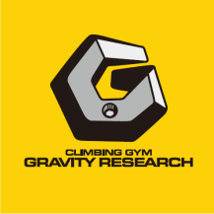
2018年5月16日

ボルダリングジム「グラビティリサーチ札幌」
―６月3日にオープン4周年記念コンペを開催―

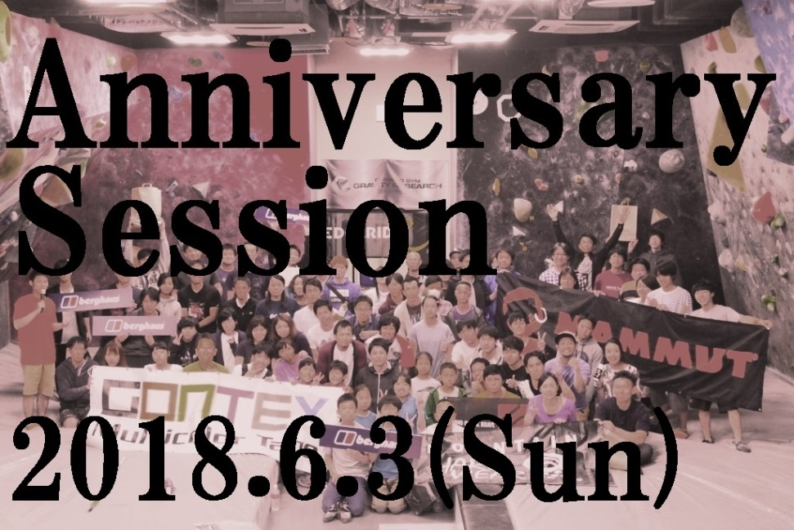

登山・アウトドア用品販売店・クライミングジムを運営する株式会社 好日山荘（本社：兵庫県神戸市）は、6月3日（日）に札幌市中央区のボルダリングジム「グラビティリサーチ札幌」にて、
オープン4周年を記念して、皆さまにご参加いただけるボルダリングのコンペティションを開催いたします。

札幌市街地中心部に位置するアクセスの良さボルダリングジムとして道内随一の広さを誇る「グラビティリサーチ札幌」は2014年にオープンして以来、北海道におけるボルダリングの一大発信地として、初心者の方からマスターの方まで多くのお客様にご利用いただき、皆様のお陰をもちまして、このたび4周年を迎えることとなりました。

オープン4周年記念イベントとして「Anniversary Session」と題する今回のコンペティションは、
競技者として取り組んでいる方はもちろん、日常のスポーツとしてクライミングを楽しんでいる方にもご参加いただける「実力カテゴリー別コンペ」です。

今回のコンペティションでは、全国各地にジムを構えるグラビティリサーチならではの取り組みとして、全国からスタッフを札幌に招集して課題を設定します。
当日は普段とは一味違った課題をお楽しみいただけます。

グラビティリサーチ札幌「Anniversary Session」 概要・参加方法

- 日程 | 2018年6月3日（日）
- 開催施設 | グラビティリサーチ札幌  札幌市中央区北2条東4丁目サッポロファクトリー1条館1F
- 時間 | 8:45受付開始 9:45競技説明 10:00競技開始
- 予約制 | グラビティリサーチ札幌店  店頭もしくはお電話でお申し込みください。  申込締切 5月30日（水）
- 参加費 | \3,500（税込） 当日会場支払い  ＊回数券及び期間券の使用は不可

- カテゴリー | ビギナー男女混合（5級以下） /  ミドル女子（4級以下） /ミドル男子（3級以下） /  マスター女子（3級以上） / マスター男子（2級以上）
- 競技方法 | 予選競技 セッション方式 / 決勝競技 サドンデス方式
- 参加定員 | 130名

グラビティリサーチ店舗サイト https://www.gravity-research.jp/shop/sapporo/

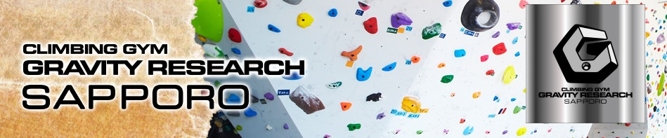

本件に関するお問い合わせ
株式会社 好日山荘 グラビティリサーチ事業部 担当：土方（ひじかた）
お客様問合せ窓口 TEL：078-231-1381 E-mail：eigyou@kojitusanso.co.jp
〒651-0083 兵庫県神戸市中央区浜辺通2-1-30 三宮国際ビル6F

好日山荘 公式WEBサイト https://www.kojitusanso.jp/
グラビティリサーチ 公式サイト https://www.gravity-research.jp/

